NEWSLETTER FISCOSPORT - Puoi consultare l'Edizione
3bis/2016 - FISCOSPORT FLASH del 19 febbraio 2016 direttamente online.
Se non vuoi più ricevere la newsletter clicca qui clicca qui
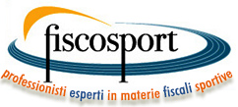
Questa newsletter è riservata a :
Colletto Redento


CSI - Comitato Provinciale di Varese

Federazione EPS :: CSI Provinciale (Varese)
Presidente Redento Colletto
Indirizzo Via S. Francesco d'Assisi 15
Comune Varese
Telefono 0332 239126
Email postmaster@csivarese.it



Convegni ed eventi :: Convegni
Fatta la prenotazione e barrata l'agenda?!? Vi aspettiamo a FERRARA, al CONVEGNO NAZIONALE FISCOSPORT, Venerdì 18 marzo 2016, ore 14.30! A seguire il MEETING DEI CONSULENTI, sabato 19 marzo, ore 10.00



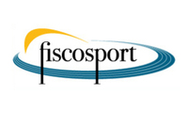
Fatta la prenotazione e barrata l'agenda?!? Vi aspettiamo a FERRARA, al CONVEGNO NAZIONALE FISCOSPORT, Venerdì 18 marzo 2016, ore 14.30! A seguire il MEETING DEI CONSULENTI, sabato 19 marzo, ore 10.00
Redazione Fiscosport
Ricordiamo ai nostri lettori l'appuntamento con il Convegno Nazionale di Fiscosport: venerdì 18 marzo, a Ferrara, presso l'Aula Magna della Facoltà di Giurisprudenza (Corso Ercole I d'Este). Vi aspettiamo numerosi! E non dimenticate di prenotarvi in questa pagina...

